ส่วนที่ 3 : แบบรายงานผลการดำเนินแผนงาน/โครงการ/กิจกรรม ที่ได้รับงบประมาณสนับสนุนจากกองทุนหลักประกันสุขภาพ (สำหรับผู้เสนอแผนงาน/โครงการ/กิจกรรม ลงรายละเอียดเมื่อเสร็จสิ้นการดำเนินงาน)
ชื่อแผนงาน/โครงการ/กิจกรรม โครงการคัดกรองโรคเรื้อรังแบบเชิงรุกในชุมชน รพ.สต.บ้านขัน
1. ผลการดำเนินงาน พร้อม ภาพถ่าย
จากการที่ รพ.สต.บ้านขันได้ดำเนินงานคัดกรองโรคเบาหวานและโรคความดันโลหิตสูง ในกลุ่มเสี่ยงที่มีอายุ 35 ปีขึ้นไป ในปีงบประมาณ 2565 พบว่า มีกลุ่มเสี่ยงสงสัยป่วยด้วยโรคเบาหวานและโรคความดันโลหิตสูง ร้อยละ 13.05 เพื่อเฝ้าระวังและส่งเสริมการปรับเปลี่ยนพฤติกรรมอย่างต่อเนื่อง รพ.สต.บ้านขัน ได้ดำเนินการ จัดซื้อ ชุดตรวจคัดกรองโรคเบาหวานพร้อมเข็มเจาะ จำนวน 62 ชุด เป็นเงิน 19,840 บาท และจัดซื้อเครื่องวัดความดันแบบอัตโนมัติ จำนวน 2 เครื่อง เป็นเงิน 7,000 บาท รวมเป็นเงินทั้งสิ้น 26,840 (สองหมื่นหกพันแปดร้อยสี่สิบบาทถ้วน) ได้จัดกิจกรรม คัดกรองโรคเบาหวานและโรคความดันโลหิตสูง ในกลุ่มเสี่ยงอายุมากกว่า 30 ปีขึ้นไป ที่ศาลาหมู่บ้านของหมู่ที่ 2,4,8,9,12,13,14 กลุ่มเสี่ยง ได้รับการคัดกรองโรคเบาหวาน ร้อยละ 95.81 ได้รับคัดกรองโรคความดันโลหิตสูง ร้อยละ 94.96 กลุ่มป่วย ได้ให้ความรู้แก่ผู้ป่วยโรคความดันโลหิตสูงและโรคเบาหวานที่มารับบริการในคลินิกผู้ป่วยโรคเรื้อรัง เพื่อปรับเปลี่ยนพฤติกรรมการดูแลสุขภาพตนเอง ผู้ป่วยโรคเบาหวาน ควบคุมระดับน้ำตาลได้ดี ร้อยละ 40.60 มีอัตราการเกิดโรคแทรกซ้อนเฉียบพลัน เพียง ร้อยละ 2.26 ผู้ป่วยโรคความดันโลหิตสูงควบคุมระดับความดันให้ดี ร้อยละ 57.68 กลุ่มสงสัยป่วยเบาหวานได้รับการตรวจคัดกรองซ้ำ ร้อยละ 98.16 กลุ่มสงสัยป่วยโรคความดันโลหิตสูงได้รับการติดตามร้อยละ 98.75
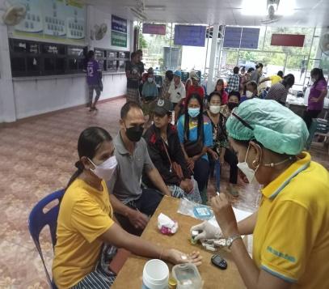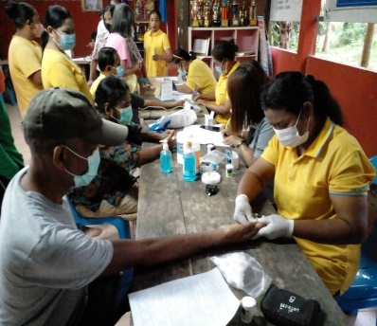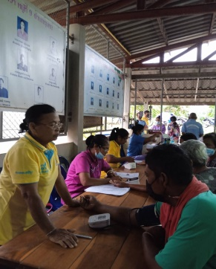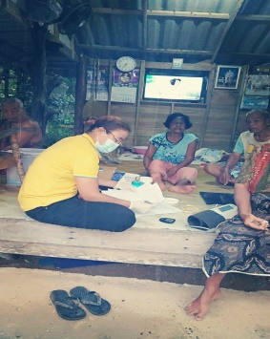
2. ผลสัมฤทธิ์ตามวัตถุประสงค์/ตัวชี้วัด
2.1 การบรรลุตามวัตถุประสงค์
บรรลุตามวัตถุประสงค์
ไม่บรรลุตามวัตถุประสงค์ เพราะ ...............................................................................................................
2.2 จำนวนผู้เข้าร่วมใน แผนงาน/โครงการ/กิจกรรม ..............................1,512............................... คน
3. การเบิกจ่ายงบประมาณ
งบประมาณที่ได้รับการอนุมัติ ............................27,000 .... บาท
งบประมาณเบิกจ่ายจริง ......................... 26,840 .... บาท คิดเป็นร้อยละ .........99.41 ..............
งบประมาณเหลือส่งคืนกองทุนฯ ................................................. บาท คิดเป็นร้อยละ ..............................
4. ปัญหา/อุปสรรคในการดำเนินงาน
ไม่มี
มี
ปัญหา/อุปสรรค (ระบุ) ........................................................................................................................
แนวทางการแก้ไข (ระบุ) ......................................................................................................................
ลงชื่อ อารีย์ หนูกาฬ ผู้รายงาน
(นางสาวอารีย์ หนูกาฬ)
ตำแหน่ง ผู้อำนวยการโรงพยาบาลส่งเสริมสุขภาพตำบลบ้านขัน
วันที่-เดือน-พ.ศ. 20 กันยายน 2566

